2012年长沙市雅礼中学理科实验班招生试题
数 学
（本卷原名：长沙市雅礼优生毕业测试卷）
考生注意：本卷满分120分，考试时间150分钟。
一、填空题（请将最后答案填写在横线上。每小题3分，本大题满分60分）
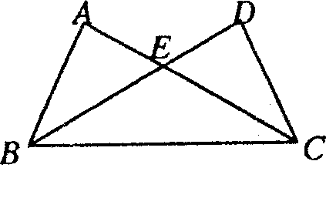
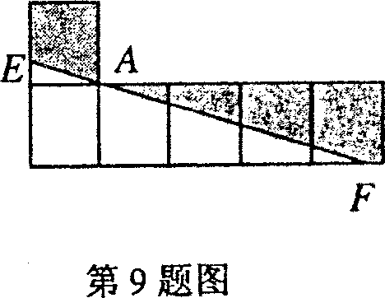
1.在一次数学活动中，黑板上画着如图所示的图形，活动前老师在准备的四张纸片上分别写有如下四个等式中的一个等式：①AB=DC；②∠ABE=∠DCE；③AE=DE；④∠A=∠D；小明同学闭上眼睛从四张纸片中随机抽取一张，再从剩下的纸片中随机抽取另一张，则以已经抽取的两张纸片上的等式为条件，使△BEC不能构成等腰三角形的概率是______________.

2．如图，“L”形纸片由六个边长为1的小正方形组成，过A点切一刀，刀痕是线段EF.若阴影部分面积是纸片面积的一半，则EF的长为________ ______.
3. 如图，AB是半圆O的直径，C、D是半圆上的两个动点，且CD∥AB,若半圆的半径为1,则梯形ABCD周长的最大值是 。
4. 已知$\sqrt{\text{25}－x^{2}}－\sqrt{\text{15}－x^{2}}＝2$，则$\sqrt{\text{25}－x^{2}}＋\sqrt{\text{15}－x^{2}}$的值为 。
5. 一次函数y＝kx＋b的图象过点P（1，4），且分别与x轴和y轴的正半轴交于点A，B．
点O为坐标原点．当△AOB面积最小时，k和b的值分别为 。
6. 如图，直线$y_{1}=\text{kx}+b$过点A（0，2），且与直线$y_{2}=\text{mx}$交于点P（1，m），则关于
$x$的不等式组mx＞kx+b＞mx－2的解集是______________。
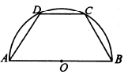
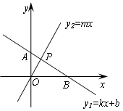

7. 已知实数满足＋＝，那么－2008²值是 。
8. 如图，以Rt△ABC的斜边BC为一边在△ABC的同侧作正方形BCEF，设正方形的中心为O，连结AO，如果AB=4，AO=，那么AC的长等于 。
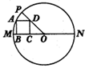
9.设… ，为实数，且满足…=…=…=…=…=1，则的值是 ．
A
B
C
E
F
O

10. 在Rt△ABC中,∠C＝90⁰,AC＝3,BC＝4.若以C点为圆心, r为半径 所作的圆与斜边AB只有一个公共点,则r的取值范围是___________ ．
11. 已知a、b、c满足，则代数式a＋c的值是 。
12．如果三位数$\overline{\text{abc}}$(表示百位数字为a,十位数字为b,个位数字为c的三位数),且满足b＜a或b＜c，则称这个三位数为“凹数”。那么，从所有三位数中任意取出一个恰好是“凹数”的概率是
13. 如图，已知在圆O中，直径MN=10，正方形ABCD的四个顶点分别在半径OM，OP以及圆O上，并且∠POM=45°，则AB的长为 .
14. 直线$y=\text{ax}(a>0)$与双曲线$y=\frac{3}{x}$交于$A(x_{1},y_{1})$、$B(x_{2},y_{2})$两点,则代数式$4x_{1}y_{2}−3x_{2}y_{1}$的值是 .
15. 设$a>b>0$，且$a^{2}+b^{2}=3\text{ab}$，$\frac{a+b}{a−b}$那么的值为_________。
16. 如图,△ABC中,BE,DC是△ABC的内角平分线,DE=3,A,D,F,E四点共圆,则△DEF的内接圆半径为______。
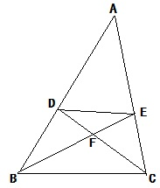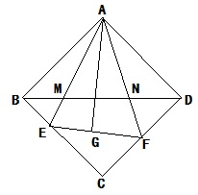
17. 如图, 正方形ABCD中, AB=AG,EF⊥AG, 若EG=4, FG=6, BM=$3\sqrt{2}$, 则MN=__ ____。
18. 设i=1,2,3,...,n, 且0<$x_{i}$<1, $\left|x_{1}\right|+\left|x_{2}\right|+\text{.}\text{.}\text{.}+\left|x_{i}\right|=\text{19}+\left|x_{1}+x_{2}+\text{.}\text{.}\text{.}+x_{i}\right|$, 则n的最小整数解为______。
19. 抛物线$y={\text{ax}}^{2}+\text{bx}+c$, 交y轴于一点A(0,1),交x轴于M($x_{1},0$),N$(x_{2},0)$, 且$0<x_{1}<x_{2}$,过点A的直线交x轴于点C, 交抛物线于另一点B,且$S_{△\text{BMN}}=\frac{5}{2}S_{△\text{AMN}}$. 若△CAN为等腰直角三角形,则抛物线的解析式为______。
20. $x^{2}+\text{xy}+2y^{2}=\text{29}$的整数解共有______组。

二、解答题（请写出详细的解答或证明过程。本大题共4小题，满分60分）
21.（本小题满分10分）已知关于$x$的方程$x^{2}+\text{cx}+a=0$的两整数根恰好比方程$x^{2}+\text{ax}+b=0$的两根都大1，求$a+b+c$的值。

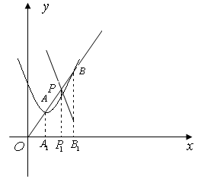
22.（本小题满分10分）如图(6),已知抛物线$C$:$y=x^{2}−2x+4$和直线$l$:$y=−2x+8$.直线$y=\text{kx}(k>0)$与抛物线$C$交于两个不同的点$A$、$B$,与直线$l$交于点$P$,分别过$A$、$B$、$P$作$x$轴的垂线,设垂足分别为$A_{1},B_{1},P_{1}$.
(1)证明: $\frac{1}{{\text{OA}}_{1}}+\frac{1}{{\text{OB}}_{1}}=\frac{2}{{\text{OP}}_{1}}$;
(2)是否存在实数$k$,使$A_{1}A+B_{1}B=8$,如果存在,求出此时$k$的值,如果不存在,请说明理由.

23.（本小题满分10分）已知a、b、c均为正数，且满足如下两个条件：
证明：以、、为三边长可构成一个直角三角形．

24.（本小题满分15分）已知：如图，O是半圆的圆心，C、E是圆上的两点，CD⊥AB，EF⊥AB，EG⊥CO．
求证：CD＝GF．
A
F
G
C
E
B
O
D

25.（本小题满分15分）在平面直角坐标中，边长为2的正方形OABC的两顶点A、C分别在y轴、x轴的正半轴上，点O在原点.现将正方形OABC绕O点顺时针针旋转，旋转角为θ，当A点第一次落在直线y=x上时停止旋转.旋转过程中，AB边交直线y=x于点M，BC边交轴于点N(如图).
（1）求边AB在旋转过程中所扫过的面积；
（2）设△MBN的周长为p，在旋转正方形OABC的过程中，p值是否有变化？请证明你的结论；
（3）当旋转角θ为多少度时，△OMN的面积最小，并求出此时△BMN内切圆的半径.

